ФЕДЕРАЛЬНОЕ АГЕНТСТВО ЖЕЛЕЗНОДОРОЖНОГО ТРАНСПОРТА
Федеральное государственное бюджетное образовательное учреждение высшего образования
«Петербургский государственный университет путей сообщения
Императора Александра I»
(ФГБОУ ВО ПГУПС)

Кафедра «Логистика и коммерческая работа»

РАБОЧАЯ ПРОГРАММА
дисциплины
«ОСНОВЫ ЛОГИСТИКИ» (Б1.В.ДВ.10.1)

для направления
38.03.05 «Бизнес-информатика»
по профилю
«Архитектура предприятия»

Форма обучения – очная

Санкт-Петербург
2016

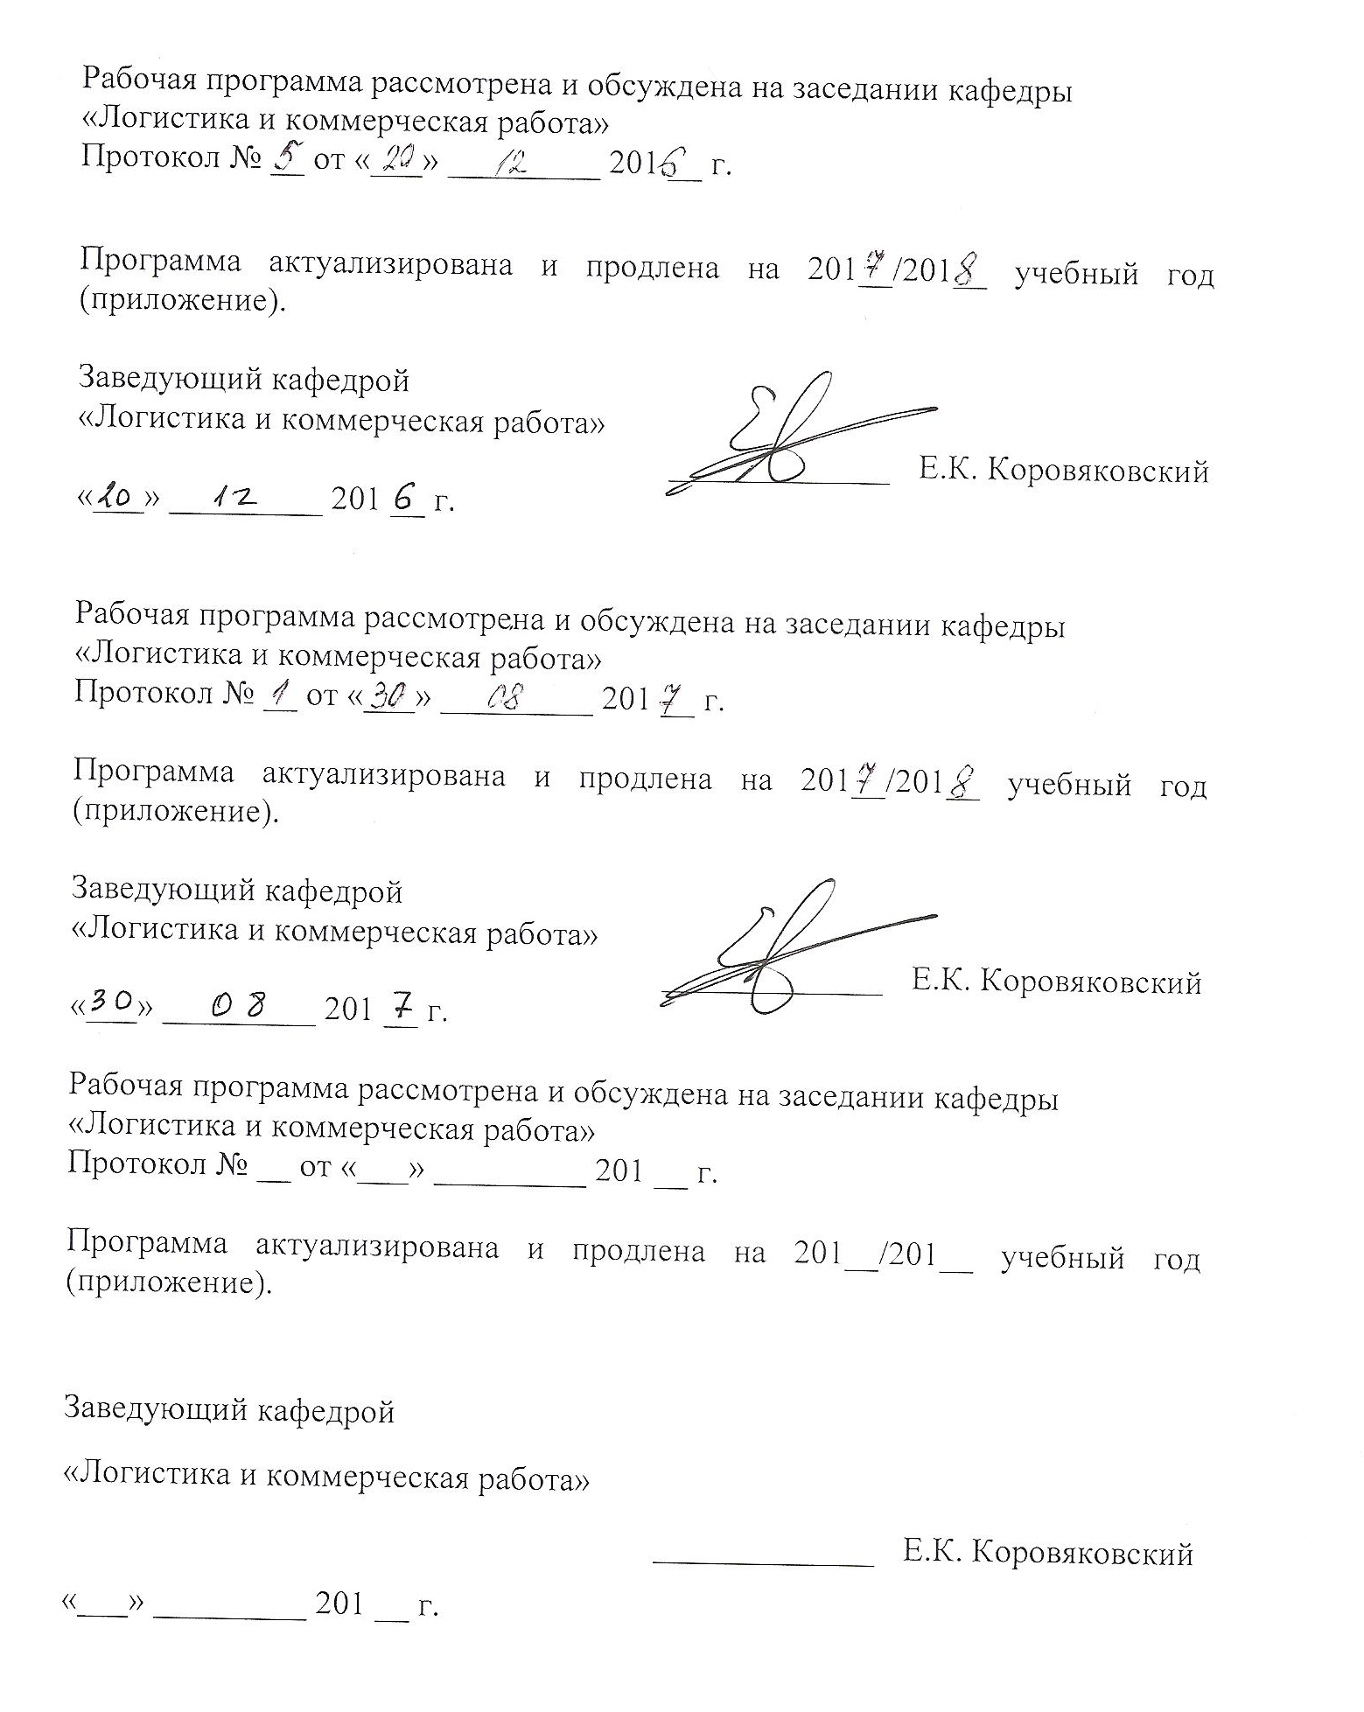

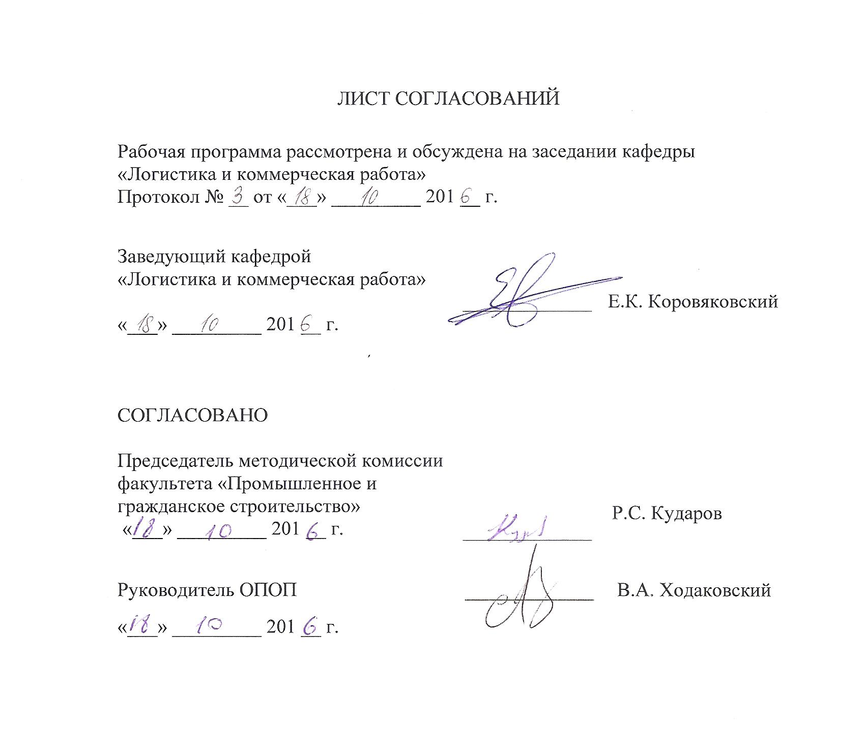
до 26 октября

1. Цели и задачи дисциплины

Рабочая программа составлена в соответствии с ФГОС ВО, утвержденным «11» августа 2016 г., приказ №1002 по направлению 38.03.05 «Бизнес-информатика», по дисциплине «Основы логистики».
Целью изучения дисциплины является приобретение теоретических знаний в области логистики; формирование представлений о её месте в современной экономике, производстве, торговле; усвоение основных понятий и специальных профессиональных терминов и определений, используемых в практической логистической деятельности.

Для достижения поставленной цели решаются следующие задачи:
- расчёт совокупных логистических издержек предприятий
промышленности и торговли;
- применение современных моделей и методов в задачах
оптимизации транспортных маршрутов, определения
рациональных запасов, выбора поставщиков, перевозчиков,
логистических провайдеров
- изучение основных функциональных областей, активностей и
операций логистики;

2. Перечень планируемых результатов обучения по дисциплине, соотнесенных с планируемыми результатами освоения основной профессиональной образовательной программы

Планируемыми результатами обучения по дисциплине являются: приобретение знаний, умений, навыков.
В результате освоения дисциплины обучающийся должен:
ЗНАТЬ:
- термины, определения, основные этапы становления и принципы
логистики;
- виды транспорта и его роль в логистике;
- модели, методы и инструменты построения эффективных
логистических систем

УМЕТЬ:
- целесообразно решать задачи выбора транспортных средств,
маршрута, поставщика, перевозчика, логистического провайдера;
- анализировать проблемы, возникающие при предоставлении
логистических услуг и формулировать предложения по их
решению с учетом существующей нормативно-правовой базы;
- применять современные модели и методы по организации
рационального построения логистических систем и
взаимодействия участников логистических цепочек с целью
оптимизации критериев доставки.

ВЛАДЕТЬ:
- качественными и количественными методами анализа,
прогнозирования и организации логистики и логистических
систем разного уровня
- средствами программного обеспечения логистических
информационных технологий для моделирования логистических
систем.

Приобретенные знания, умения, навыки, характеризующие формирование компетенций, осваиваемые в данной дисциплине, позволяют решать профессиональные задачи, приведенные в соответствующем перечне по видам профессиональной деятельности в п. 2.4 общей характеристики основной профессиональной образовательной программы (ОПОП).
Изучение дисциплины направлено на формирование следующих общекультурных компетенций (ОК):
- способностью использовать основы экономических знаний в различных сферах деятельности (ОК-3).
Изучение дисциплины направлено на формирование следующих профессиональных компетенций (ПК), соответствующих виду профессиональной деятельности, на который ориентирована программа бакалавриата:
научно-исследовательская деятельность:
- способность использовать основные методы естественнонаучных дисциплин в профессиональной деятельности для теоретического и экспериментального исследования (ПК –17).

Область профессиональной деятельности обучающихся, освоивших данную дисциплину, приведена в п. 2.1 общей характеристики ОПОП.
Объекты профессиональной деятельности обучающихся, освоивших данную дисциплину, приведены в п. 2.2 общей характеристики ОПОП.

3. Место дисциплины в структуре основной профессиональной образовательной программы

Дисциплина «Основы логистики» (Б1.В.ДВ.10.1) относится к вариативной части и является дисциплиной по выбору обучающегося.

4. Объем дисциплины и виды учебной работы

Вид учебной работы | Всего часов | Семестр
 |  | 4
Контактная работа (по видам учебных занятий)  В том числе:  - лекции (Л)  - практические занятия (ПЗ)  - лабораторные работы (ЛР) | 32  16  -  16 | 32  16  -  16
Самостоятельная работа (СРС) (всего) | 40 | 40
Форма контроля знаний | З | З
Общая трудоемкость: час / з.е. | 72/2 | 72/2
5. Содержание и структура дисциплины

5.1 Содержание дисциплины

№ п/п | Наименование раздела дисциплины | Содержание раздела
1 | Введение | Исторические предпосылки и этапы развития логистики. Основные тенденции и стадии развития логистики. Основные логистические концепции (парадигмы). Анализ современного состояния и перспективы развития логистики. Место России в мировой логистикеОсновные понятия и определения логистики (звено, цепь, канал, сеть). Потоковые процессы. Классификация материальных потоков. Логистические функции и операции. Логистические системы и их классификация.
2 | Закупочная логистика | Задачи и функции закупочной логистики.Управление заказами, составляющие цикла заказов. Планирование закупок. Выбор поставщиков. Контроль поставок. Стандарты качества во взаимоотношениях с поставщиками.
3 | Сбытовая логистика | Задачи и основные функции распределительной логистики. Каналы распределения. Логистические посредники в распределительной логистике. Координация и интеграция действий логистических посредников. Правила распределительной логистики.
4 | Перевозки различными видами транспорта | Современная концепция транспортной логистики. Транспортно-логистическая система предприятия. Правовое регулирование внутренних и международных перевозок грузов. Транспортные условия в договоре купли-продажи Выбор вида транспорта и транспортных средств. . Выбор перевозчика или оператора транспортировки. Внешнеторговые операции и экспортно-импортные контракты. ИНКОТЕРМС 2010.
5 | Складская логистика | Задачи и основные функции складов в логистических системах. Классификация складов. Тара и упаковка. Логистический процесс на складе. Определение месторасположения склада. Алгоритм выбора количества и месторасположения складов в регионе. Логистические центры.
6 | Управление запасами | Место логистики запасов в логистической системе. Классификация материальных запасов. Оптимизация материальных запасов. Система регулирования запасов. Целевые функции математических моделей управления запасами. Типы моделей управления запасами.
7 | Информационные технологии в логистике | Цели и роль информационных потоков в логистических системах. Классификация информационных потоков. Логистические информационные системы. Принципы построения информационных систем в логистике. Информационно-компьютерные технологии.

5.2 Разделы дисциплины и виды занятий

№ п/п | Наименование раздела дисциплины | Л | ПЗ | ЛР | СРС
 | Введение | 2 |  |  | 4
 | Закупочная логистика | 2 |  | 2 | 6
 | Сбытовая логистика | 2 |  | 2 | 6
 | Перевозки различными видами транспорта | 2 |  | 3 | 4
 | Складская логистика | 3 |  | 3 | 6
 | Управление запасами | 2 |  | 3 | 6
 | Информационные технологии в логистике | 3 |  | 3 | 8
Итого |  | 16 |  | 16 | 40

6. Перечень учебно-методического обеспечения для самостоятельной работы обучающихся по дисциплине

№  п/п | Наименование раздела дисциплины | Перечень учебно-методического обеспечения
 | Введение | 1. Основы логистики [Текст] : учебное пособие по специальности 23.05.04 "Эксплуатация железных дорог" / С. Н. Корнилов, А. Н. Рахмангулов, Б. Ф. Шаульский. - Москва : Учебно-методический центр по образованию на железнодорожном транспорте, 2016. - 301 с.  2. Управление цепями поставок [Текст] : конспект лекций / О. Б. Маликов ; ФБГОУ ВПО ПГУПС. - Санкт-Петербург : ФГБОУ ВПО ПГУПС, 2014. - 86 с.  3. Логистика в задачах: метод.указ./сост. Ю.В. Коровяковская и др. – СПб, ПГУПС, 2010. – 35с.
 | Закупочная логистика
 | Сбытовая логистика
 | Перевозки различными видами транспорта
 | Складская логистика
 | Управление запасами
 | Информационные технологии в логистике

7. Фонд оценочных средств для проведения текущего контроля успеваемости и промежуточной аттестации обучающихся по дисциплине

Фонд оценочных средств по дисциплине является неотъемлемой частью рабочей программы и представлен отдельным документом, рассмотренным на заседании кафедры и утвержденным заведующим кафедрой.

8. Перечень основной и дополнительной учебной литературы, нормативно-правовой документации и других изданий, необходимых для освоения дисциплины

8.1 Перечень основной учебной литературы, необходимой для освоения дисциплины
1. Основы логистики [Текст] : учебное пособие по специальности 23.05.04 "Эксплуатация железных дорог" / С. Н. Корнилов, А. Н. Рахмангулов, Б. Ф. Шаульский. - Москва : Учебно-методический центр по образованию на железнодорожном транспорте, 2016. - 301 с.
2. Управление цепями поставок [Текст] : конспект лекций / О. Б. Маликов ; ФБГОУ ВПО ПГУПС. - Санкт-Петербург : ФГБОУ ВПО ПГУПС, 2014. - 86 с.
3. Логистика в задачах: метод.указ./сост. Ю.В. Коровяковская и др. – СПб, ПГУПС, 2010. – 35с.

8.2 Перечень дополнительной учебной литературы, необходимой для освоения дисциплины
- Международная логистика: учеб.пособие / Е. К. Коровяковский, Ю.В. Коровяковская. ­ СПб. : ПГУПС, 2011. ­ 49 с. : ил. ­ Библиогр.: с. 47.

8.3. Перечень нормативно-правовой документации, необходимой для освоения дисциплины
1. "Кодекс торгового мореплавания Российской Федерации" от 30.04.1999 N 81-ФЗ (ред. от 03.07.2016) (Консультант Плюс -http://www.consultant.ru);
2. Кодекс внутреннего водного транспорта Российской Федерации" от 07.03.2001 N 24-ФЗ (ред. от 03.07.2016) (Консультант Плюс -http://www.consultant.ru);
3. "Воздушный кодекс Российской Федерации" от 19.03.1997 N 60-ФЗ (ред. от 06.07.2016)(Консультант Плюс - http://www.consultant.ru)
4. Федеральный закон "Устав железнодорожного транспорта Российской Федерации" от 10.01.2003 N 18-ФЗ (действующая редакция, 2016)(Консультант Плюс - http://www.consultant.ru);
5. Федеральный закон от 08.11.2007 N 259-ФЗ (ред. от 03.07.2016) "Устав автомобильного транспорта и городского наземного электрического транспорта" (Консультант Плюс - http://www.consultant.ru)

8.4. Другие издания, необходимые для освоения дисциплины
- Периодические издания: «Интегрированная логистика», «Российская Бизнес-газета», «Логистика», «Container. ru», «Транспорт России», «Морские Порты», «Железнодорожный транспорт», «РЖД-Партнер», «Железные дороги мира», «Ценообразование и сметное нормирование в строительстве», Мир транспорта», «Экономика железных дорог», «InternationalRailwayJournal», «MaterialHandlingEngineering», «ProgressiveRailroading», «RailwayGazette», «RailwayTransport», нормы и сборники ФЕР.
- Доклады, отчеты, обзоры баз данных Федеральной службы статистики России, Европы, OAO «РЖД», официального портала администрации г. Санкт-Петербурга, ООО «Координационный центр по ценообразованию и сметному нормированию в строительстве», ЗАО «Морцентр-ТЭК».

9. Перечень ресурсов информационно-телекоммуникационной сети «Интернет», необходимых для освоения дисциплины

- Личный кабинет обучающегося и электронная информационно-образовательная среда. [Электронный ресурс]. – Режим доступа: http://sdo.pgups.ru/ (для доступа к полнотекстовым документам требуется авторизация).
- Базы данных Мирового банка [Электронный ресурс]. –Режим доступа http://www.worldbank.org/
- Международный совет профессионалов по вопросам управления цепями поставок [Электронный ресурс] Режим доступа http://cscmp.org/
- Международный торговый центр [Электронный ресурс]. – Режим доступа http://www.intracen.org/
- Об AnyLogic [Электронный ресурс]. – Режим доступа http://www.anylogic.ru/books
- The European Qualifications Framework for Lifelong Learning [Электронныйресурс]. – Режимдоступаhttp://www.nqai.ie/documents/eqfleaflet.pdf
- Электронно-библиотечная система ЛАНЬ [Электронный ресурс]. Режим доступа: https://e.lanbook.com — Загл. с экрана.

10. Методические указания для обучающихся по освоению дисциплины

Порядок изучения дисциплины следующий:
- Освоение разделов дисциплины производится в порядке, приведенном в разделе 5 «Содержание и структура дисциплины». Обучающийся должен освоить все разделы дисциплины с помощью учебно-методического обеспечения, приведенного в разделах 6, 8 и 9 рабочей программы.
- Для формирования компетенций обучающийся должен представить выполненные типовые контрольные задания или иные материалы, необходимые для оценки знаний, умений, навыков, предусмотренные текущим контролем (см. фонд оценочных средств по дисциплине).
- По итогам текущего контроля по дисциплине, обучающийся должен пройти промежуточную аттестацию (см. фонд оценочных средств по дисциплине).

11. Перечень информационных технологий, используемых при осуществлении образовательного процесса по дисциплине, включая перечень программного обеспечения и информационных справочных систем

Перечень информационных технологий, используемых при осуществлении образовательного процесса по дисциплине:
- Интернет-сервисы и электронные ресурсы (поисковые системы, электронная почта, онлайн-энциклопедии и справочники, электронные учебные и учебно-методические материалы).
- электронная информационно-образовательная среда Петербургского государственного университета путей сообщения Императора Александра I [Электронный ресурс]. Режим доступа: http://sdo.pgups.ru.
Дисциплина обеспечена необходимым комплектом лицензионного программного обеспечения, установленного на технических средствах, размещенных в специальных помещениях и помещениях для самостоятельной работы: операционная система Windows, MS Office.
12. Описание материально-технической базы, необходимой для осуществления образовательного процесса по дисциплине

Материально-техническая база обеспечивает проведение всех видов учебных занятий, предусмотренных учебным планом по данному направлению и соответствует действующим санитарным и противопожарным нормам и правилам.
Она содержит специальные помещения - учебные аудитории для проведения занятий лекционного типа, лабораторных работ, групповых и индивидуальных консультаций, текущего контроля и промежуточной аттестации, а также помещения для самостоятельной работы и помещения для хранения и профилактического обслуживания учебного оборудования. Помещения на семестр учебного года выделяются в соответствии с расписанием занятий.
Специальные помещения укомплектованы специализированной мебелью и техническими средствами обучения, служащими для представления учебной информации большой аудитории (мультимедийным проектором, экраном, либо свободным участком стены ровного светлого тона размером не менее 2х1.5 метра, стандартной доской для работы с маркером). В случае отсутствия стационарной установки аудитория оснащена розетками электропитания для подключения переносного комплекта мультимедийной
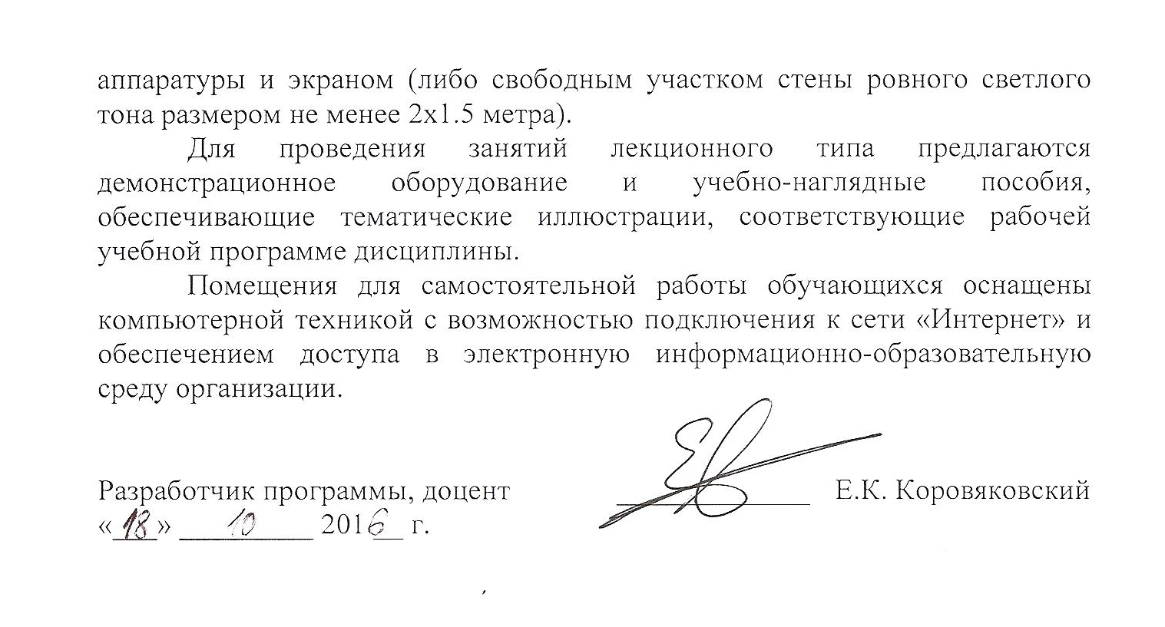
до 26 октября

